人口普查系统功能框架简介
- 后端功能框架说明
- 报表模块
  - 可视化图表
  - 详细数据报表
- 审核模块
2.1我的待审核
2.2审核历史
- 任务分配
3.1任务管理、任务发布（app主动领取）

- 数据管理
3.1 调查流程数据导入
3.2 小区数据导入

- 系统管理模块
4.1 前端用户权限管理
具体小区区域权限限
4.2 后端用户权限管理
报表模块权限

- 前段APP功能框架说明
流程说明
- 登录
通过手机验证码登录
- 选择任务
2.1任务由后台管理员分配
当管理分配了任务之后，
- 登陆状态下，要主动推送至APP，可做定时访问服务器任务，比如5秒发送一次请求。
- 未登录则下次登陆弹出提示信息
2.2主动领取任务
选择未被领取的任务，可以主动领取，二次确认
- 开始操作（调查）
需要百度地图API
3.1方式一：通过地图定位到附近，选择附近小区或通过下拉菜单选取小区
地图展示附近小区的坐标点，点击坐标点之后弹出提示“是否开启任务”，选择“开启”后，操作进入3.3
3.2方式二：通过下拉框选择小区（只展示有权限的小区），下拉菜单可能是动态展示
地图权限分为全国-省-市-区-街道-小区
如当前用户只有某一个小区的权限，只需要展示两级菜单，街道，小区
如果用户有某一个区的权限，则需要展示市、区、街道、小区
后台数据支持。APP需要动态展示（最好单独做一个页面展示多级菜单）
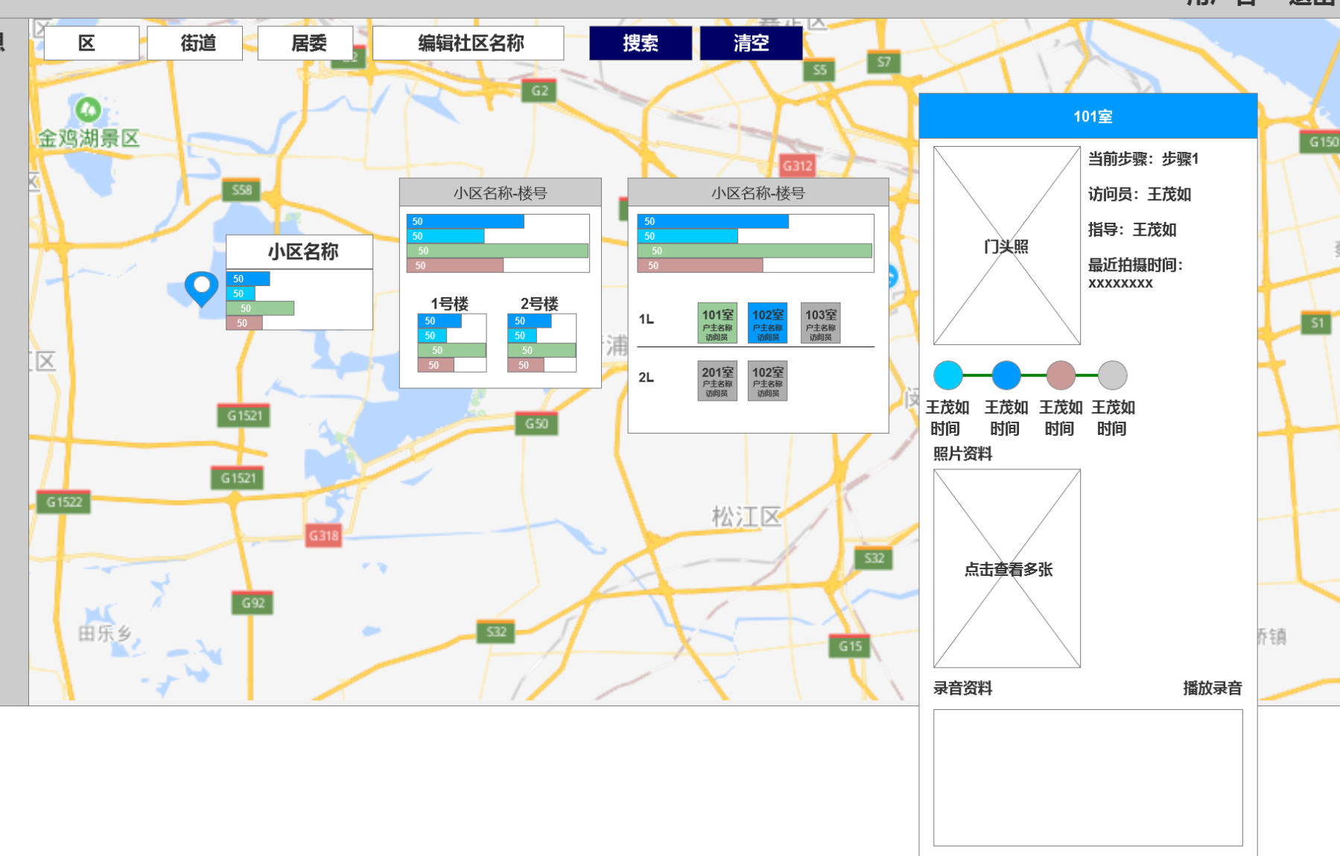
3.3点击楼幢坐标点（有文字显示），选择楼层-》选择门牌号（二级菜单），地图上显示
3.4点击“开始操作”按钮，
开启全程录音
3.5、上传门头照片
3.6、填写信息（可选）
每家都有多种调研步骤（数据后台导入，会变动），后台数据支持导入，支持最大10个步骤。目前可能是三种，
- 摸底（人口数量、年龄等等，系统不需要记录）
- 摸底完成，发放调查问卷（线下问卷内容，系统不需要记录）
- 收取调查问卷
每个步骤都有一个颜色，完成上一个步骤，才可以进行下一个步骤，完成后改变颜色（颜色数据后台可数据导入）
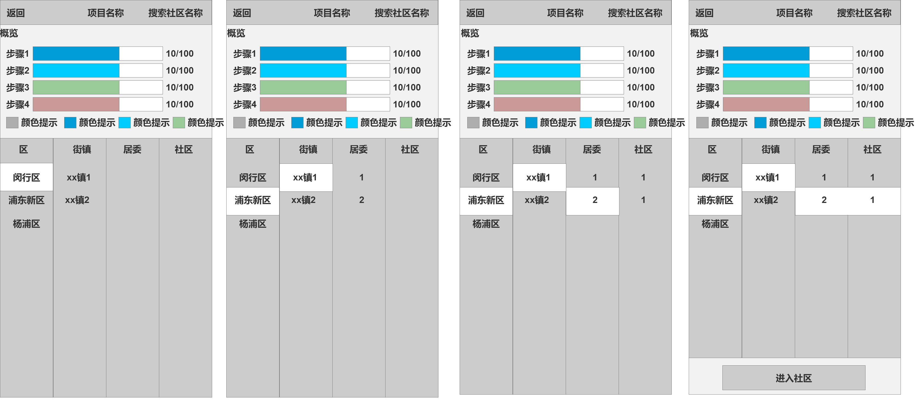

3.7、纠正信息（合户（如301/302为同一家人，需要合并显示）、分户（501有3家人，需要拆分显示））修改信息，提交修改（数据审核后生效）（可选）
合户拆户操作怎么操作更加合理？
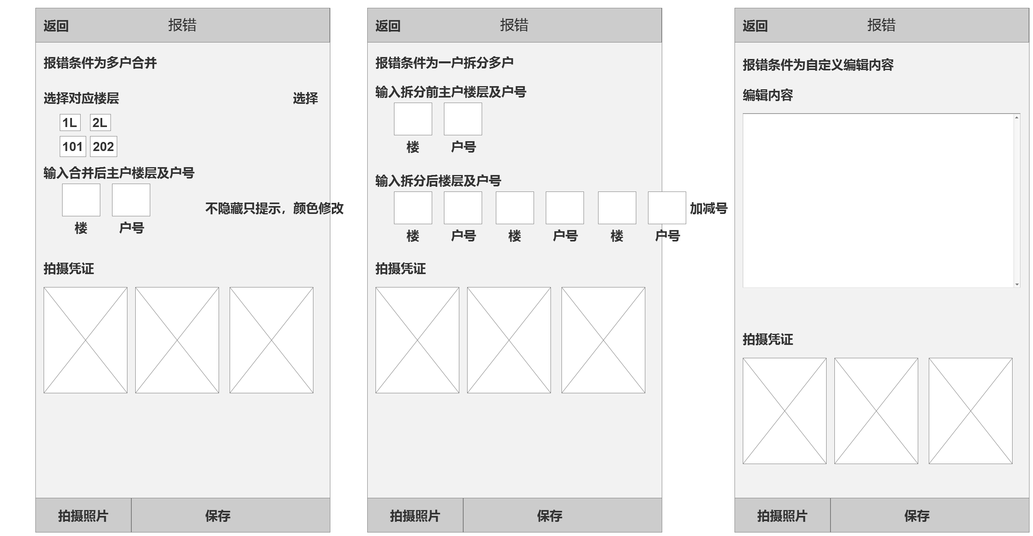
3.8、完成操作比较、提交数据（可以单次提交、也可批量提交）
已提交的数据不允许重复提交
提交数据要尽量全面，每一次的操作都需要记录日志，方便以后做数据分析

